面向对象技术
面向对象技术是一种新型程序设计方法，或者说它是一种新的程序设计范型，其基本思想是使用对象、类、封装、继承、聚合、关联、消息、多态等基本概念来构造系统的软件开发方法。它充分体现了分解、抽象、模块化、信息隐蔽等思想，可以有效地提高软件生产率、缩短软件开发时间、提高软件质量，是控制软件复杂性的有效途径。
与传统的结构化方法相比，面向对象方法在描述和理解问题域时采用截然不同的方法。其基本思想是，对问题域进行自然分割，以更接近人类思维方式建立问题域模型，从而使设计出的软件尽可能直观地描述现实世界，具有更好的可维护性，能适应用户需求的变化。
UML统一建模语言，又称标准建模语言。是用来对软件密集系统进行可视化建模的一种语言。UML的定义包括UML语义和UML表示法两个元素，为面向对象开发系统的产品进行说明、可视化、和编制文档的种标准语言。
UML是在开发阶段，说明、可视化、构建和书写一个面向对象软件密集系统的制品的开放方法。最佳的应用是工程实践，对大规模，复杂系统进行建模方面，特别是在软件架构层次，已经被验证有效。统建模语言(UML)是一种模型化语言。模型大多以图表的方式表现出来。一份典型的建模图表通常包含几个块或框，连接线和作为模型附加信息之用的文本。这些虽简单却非常重要，在UML规则中相互联系和扩展。
本系统采用的是UML统一建模语言对系统进行的面向对象分析设计，UML是一种定义良好、易于表达、功能强大且普遍使用的结构化建模语言，融入了软件工程领域的新思想、新方法合新技术，是用面向对象的图形方式来描述系统。

1、需求分析阶段

1. 1系统的用例图
用例图是指由参与者、用例，边界以及它们之间的关系构成的用于描述系统功能的视图。用例图是外部用户所能观察到的系统功能的模型图。用例图是系统的蓝图。用例图呈现了一些参与者，一些用例，以及它们之间的关系，主要用于对系统、子系统或类的功能行为进行建模。下面是建立本系统用例图的详细过程。
（1）确定参与者
在本系统的UML建模中，可以创建以下的参与者。
- 管理员
- 顾客
（2）创建用例
基本本系统的业务流畅，图书管理系统可以分为以下的几个用例：
- 新书信息录入
- 图书下架
- 图书信息编辑
- 查询图书信息
- 销售记录查询
- 库存查询
- 图书入库
- 查询订单
- 接收订单
- 更新库存
- 订购图书
- 订单维护
（3）创建用例图
系统管理的用例图如图1-1所示。
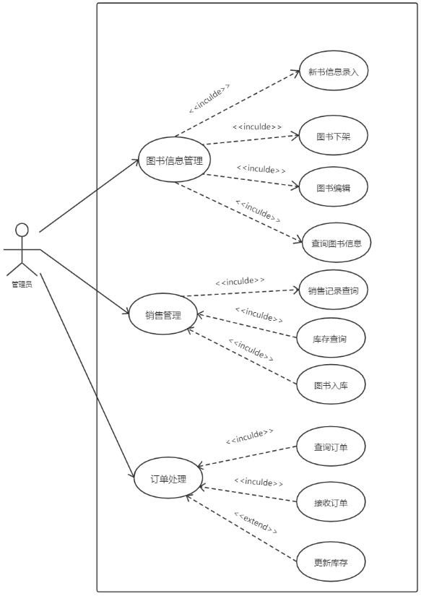
图1-1 系统管理用例图
系统用户的用例图如图1-2所示。
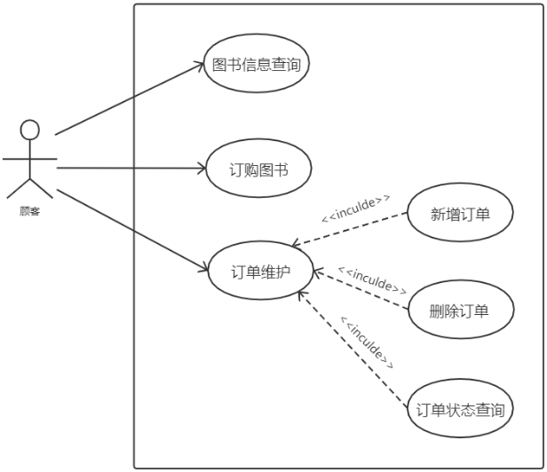
图1-2 系统用户用例图

2、系统分析
构建系统分析模型分为两部分：静态分析和动态分析。静态分析部分主要使用类图来描述系统要处理的对象和这些对象之间的相互关系；动态分析部分主要是使用交互图来证明静态分析模型的可行性。

2.1静态分析
静态分析的主要任务是建立反映对象静态结构的分析类图，即确定分析类、类的属性以及类之间的关系。这部分主要的模型为分析类图，本系统的分析类图如下图2-1所示。
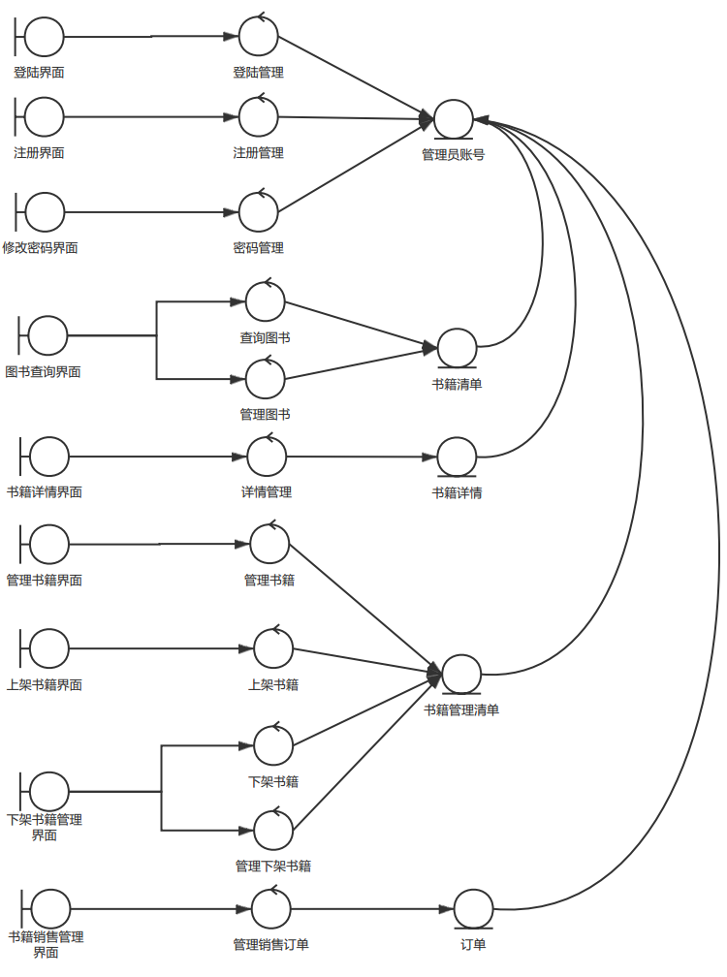
图2-1 分析类图

2.2动态分析
本阶段可以采用用例实现-分析方法，即通过分析类，按照UML中动态图形来描述用例的交互过程。用例实现可以直接对应和跟踪到具体的某个用例。一般地，在UML中有两种重要的图可以用来描述用例实现，即顺序图和协作图。这两种图在结构上是相同的，可以相互转换。下面将对本系统中具有代表性的顺序图和协作图进行详细的介绍。

2.2.1顺序图
（1）顾客建立订单顺序图如图2-2所示
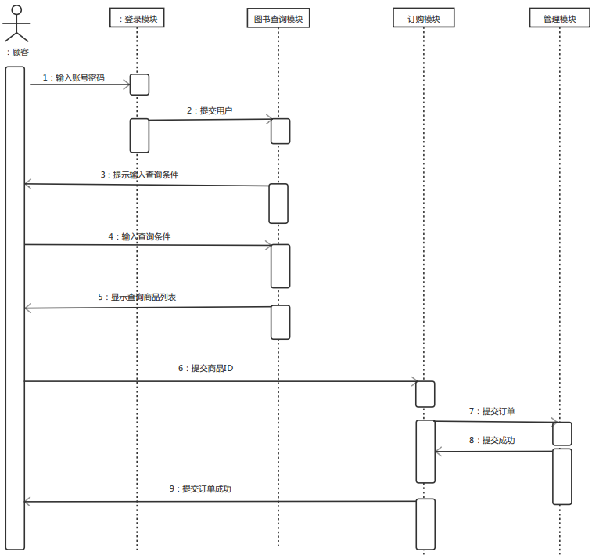
图2-2 顾客建立订单顺序图
顾客首先使用自己的账号和密码登录系统，登录模块会将客户的ID保存在系统缓存中提交给图书查询模块。图书查询模块提示顾客输入查询条件，顾客输入适当的查询条件后查询模块显示符合条件的图书列表。顾客得到图书类表后，提交自己想要购买的图书ID，订购模块得到图书ID，生成订单并提交给数据模块进行保存，保存成功后，订购模块提示顾客订购图书成功。
（2）管理员处理订单顺序图如图2-3所示
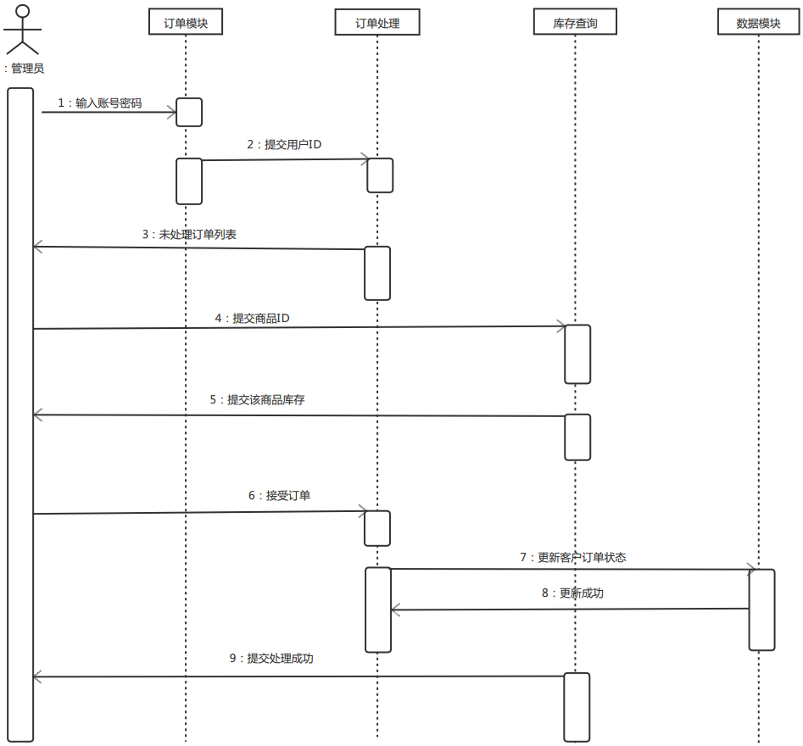
图2-3 管理员处理订单顺序图
管理员使用其账号和密码登录后，登录模块会将管理员ID保存在系统缓存中并提交给订单处理模块。订单处理模块提交给管理员未处理的列表，管理员提交某图书ID得到该图书的库存情况，如果库存充足则接受订单，并把接受信息提交数据魔魁啊，数据模块更新该客户的订单信息并返回成功信息给订单处理模块，订单处理模块提示管理员该操作成功。

2.2.2协作图
（1）顾客建立订单协作图如图2-4所示
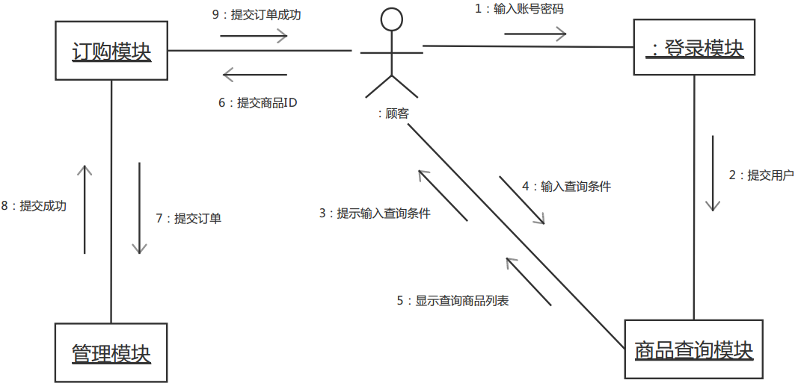
图2-4 顾客建立订单协作图
（2）管理员处理订单协作图如图2-5所示
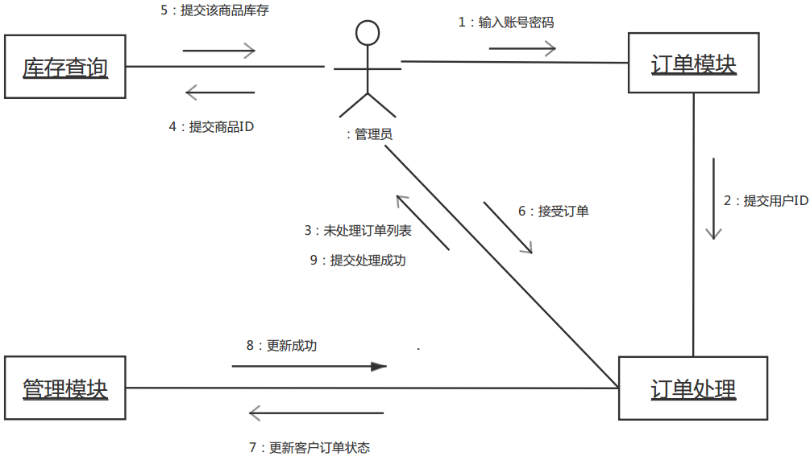
图2-5 管理员处理订单协作图

3、面向对象的设计

3.1总体设计
（1）设计开发架构模型
开发架构模型图是给开发人员看的，开发架构模型指导开发人员如何来架构系统的开发环境。开发环境包括系统开发框架的选型、开发工具和编程语言、模块划分等内容。下图是图书管理系统开发架构模型图。
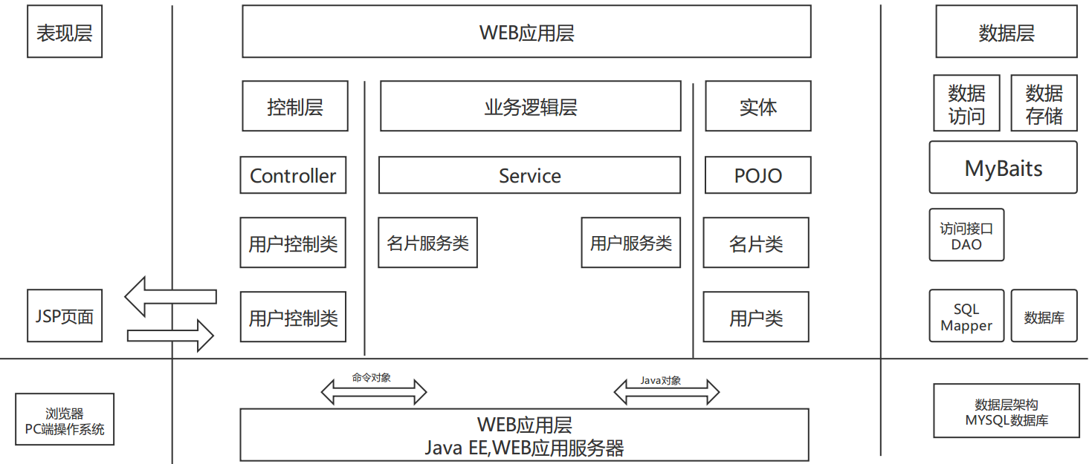
图3-1 系统开发架构模型图
开发架构模型图给出了技术体系是B/S结构，开发框架选择SSM。系统采用三层结构，分别是表示层、WEB应用层和数据层。表现层是JSP页面，在浏览器中运行。WEB应用层的控制层是Controller，业务逻辑层是Service，实体层是POJO。数据层由MyBaits数据库开发框架组成。
（2）设计物理架构模型
物理架构模型是给系统部署人员和运营维护人员看的，主要给出系统的部署环境模型，包括网络环境、硬件环境和软件环境。下图是系统部署网络环境模型图。
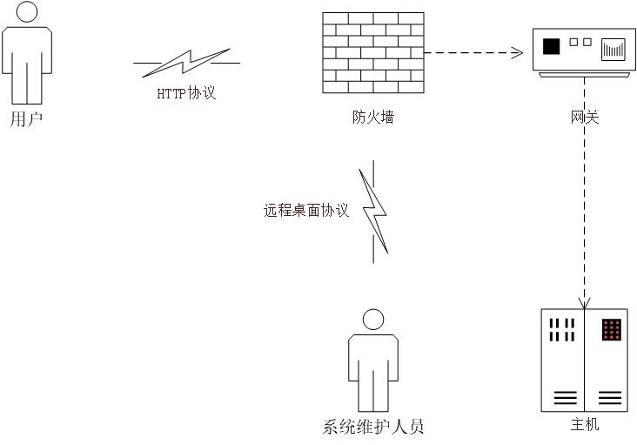
图3-2 部署网络环境模型图
从上面网络环境模型图中可以看出，系统部署只需要一台主机，要求支持HTTP协议和远程桌面协议。

3.2详细设计

3.2.1 设计类图
下图是图书管理系统的设计类图。
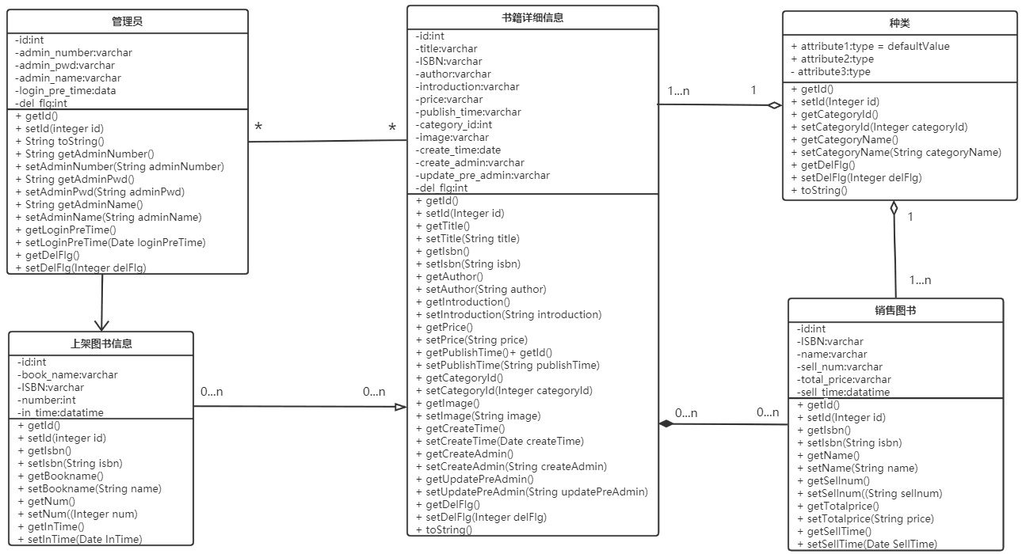
图3-3图书管理系统的设计类图

3.2.2 数据库设计
根据上述设计类图，数据库表结构设计如下：
- 图书信息表：
表名：ms_book
序号 | 字段名称 | 字段说明 | 类型 | 长度 | 备注
1 | id | 编号 | int | 11 | 主键
2 | title | 书名 | varchar | 50 | 无
3 | ISBN | 出品编号 | varchar | 50 | 无
4 | author | 作者 | varchar | 50 | 无
5 | introduction | 简介 | varchar | 255 | 无
6 | price | 单价 | varchar | 20 | 无
7 | publish_time | 出版时间 | datetime |  | 无
8 | category_id | 类型 | int | 10 | 外键
9 | image | 封面图片 | varchar | 255 | 无
10 | create_time | 上架时间 | datetime |  | 无
11 | create_admin | 上架管理员 | varchar | 50 | 无
12 | update_pre_admin | 最近修改管理员 | varchar | 50 | 无
13 | num | 库存 | varchar | 20 | 无
14 | del_flg | 上架状态 | int | 1 | 无

- 管理员信息表：
表名：ms_admin
序号 | 字段名称 | 字段说明 | 类型 | 长度 | 备注
1 | id | 编号 | int | 11 | 主键
2 | admin_number | 员工号 | varchar | 11 | 不为空
3 | admin_pwd | 密码 | varchar | 50 | 无
4 | admin_name | 姓名 | varchar | 50 | 无
5 | login_pre_time | 上岗时间 | datetime |  | 无
6 | del_flg | 工作状态 | int | 1 | 无

- 图书类型表
表名：ms_category
序号 | 字段名称 | 字段说明 | 类型 | 长度 | 备注
1 | Id | 编号 | int | 11 | 主键
2 | category_id | 类型编号 | int | 11 | 不为空
3 | category_name | 类型名称 | varchar | 50 | 不为空
4 | del_flg | 存在状态 | int | 1 | 默认为1

- 图书入库信息表
表名：ms_in_book
序号 | 字段名称 | 字段说明 | 类型 | 长度 | 备注
1 | id | 入库编号 | int | 10 | 主键
2 | book_name | 图书书名 | varchar | 50 | 不为空
3 | ISBN | 出品编号 | varchar | 50 | 外键
4 | number | 数量 | int | 255 | 不为空
5 | in_time | 入库时间 | datetime |  | 无
6 | in_admin_num | 入库操作管理员 | varchar | 11 | 外键

- 销售记录信息表
表名：ms_sell_book
序号 | 字段名称 | 字段说明 | 类型 | 长度 | 备注
1 | id | 销售编号 | int | 20 | 主键
2 | ISBN | 出品编号 | varchar | 50 | 外键
3 | book_name | 书名 | varchar | 50 | 无
4 | sell_num | 售出数量 | int | 255 | 无
5 | sell_time | 售出时间 | datetime |  | 无
6 | sell_admin_num | 操作管理员 | varchar | 11 | 外键

